Муниципальное общеобразовательное учреждение
лицей № 3

Мы строим храм

Довгулина Галина Валентиновна
Учитель истории.
Высшая квалификационная категория

г. Кропоткин

2007г

Тема урока: Мы строим храм (Общественная жизнь Кубани)
Цель: повторить и обобщить знания учащихся по истории и культуре Кубани.

Задачи:
- Пополнить свои знания о выдающихся представителях истории и культуры края.
- Развивать умение составлять кроссворд, собирать нужную информацию по заданной теме, проводить поиск исторической информации в источниках разного типа.
- Воспитывать интерес к прошлому региона.
- Развивать умение коллективной деятельности.

Тип урока: обобщающий.
Форма урока: игровой урок (коллективное составление и решение кроссворда)
Оборудование: мультимедийная система или интерактивная доска.
Оргмомент: на предшествующем уроке даётся задание подобрать материал об общественных деятелях и героях кубанцах с определённым количеством букв в фамилии.
Оформление урока: На доске высвечивается основа кроссворда в виде храма.
Ход урока:
Вступительное слово учителя:
Сегодня у нас с вами не совсем обычный урок. Мы сегодня с вами будем строить храм. И хотя храм наш не настоящий, а кроссворд в виде храма, но каждый из нас, внося свою лепту в составление кроссворда, может почувствовать себя строителем, кладущим кирпич, возводя постройку, которая будет приносить радость людям долгие века.
Первые 11 слов содержат фамилии из 9 букв (очерёдность не имеет значение). Учащиеся по очереди зачитывают подобранный материал, стальные отгадывают фамилию и кроссворд заполняется.
12 слово – из 7 букв.
С 13 по 17 слово – 5 букв.
18 слово из 7 букв. Каждое следующее слово увеличивается количеством букв до11, а затем уменьшается до 3-х букв.
Подведение итогов урока
Когда кроссворд будет закончен, учитель подводит итоги, выделяя и оценивая учащихся, которые не только составили интересный вопрос, но и правильно и активно решали кроссворд.
Приложение

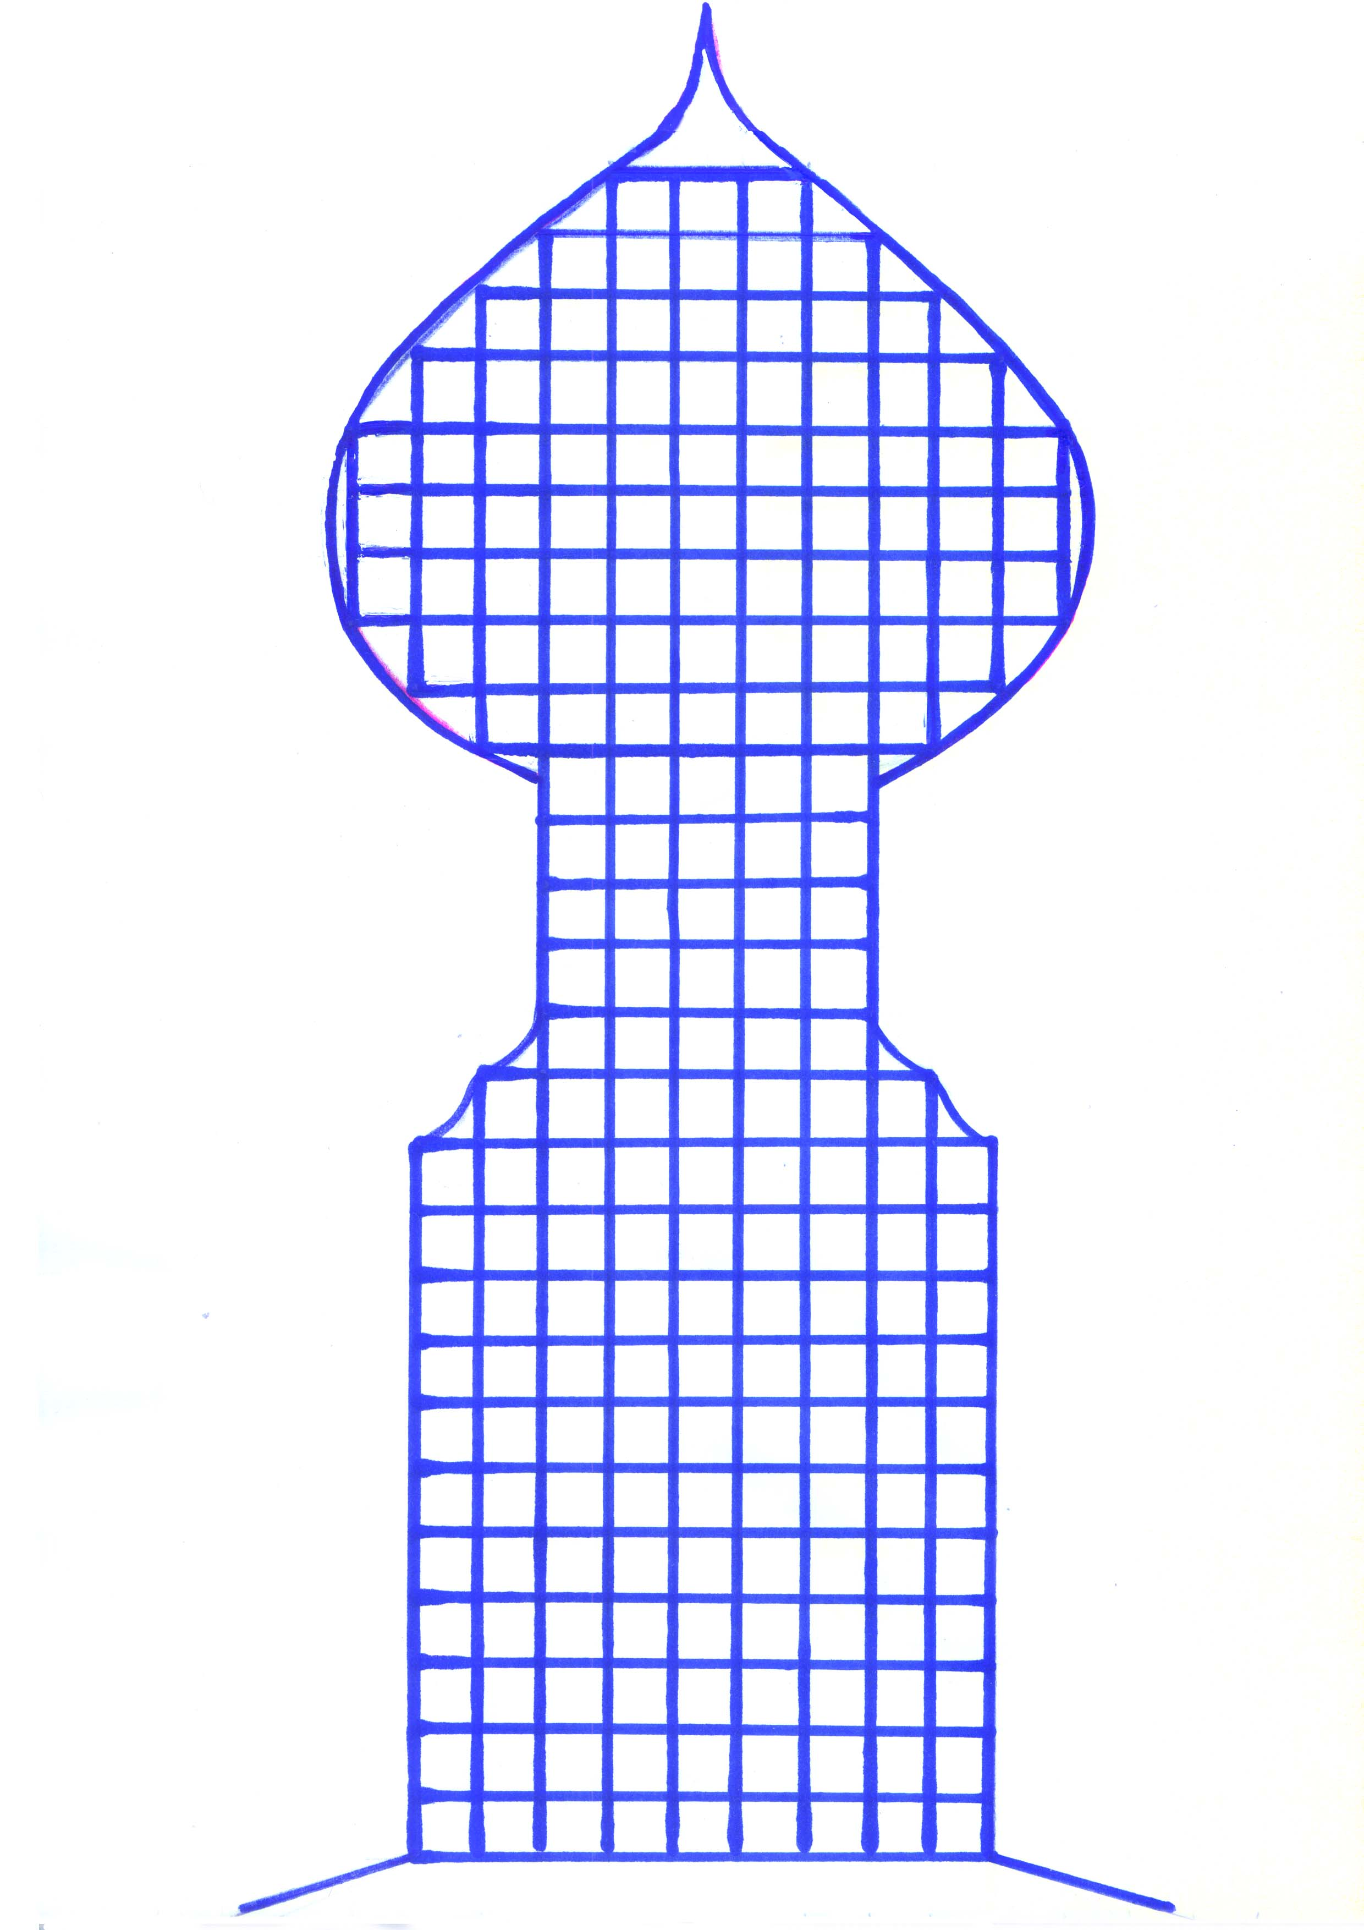

Вопросы (по горизонтали):

- Писатель, автор романа «Наш маленький Париж», лауреат Государственной премии 1988 года (Лихоносов)
- Этот человек руководил обороной Екатеринодара от белогвардейских войск генерала Корнилова (Автономов)
- Сын великого русского учёного – химика, конструктор и изобретатель, устроитель радиостанции в городе Екатеринодаре в начале ХХ века (Менделеев)
- Известный селекционер, академик АНСССР. Его имя носит один из сортов, выведенной на Кубани пшеницы (Пустовойт)
- Один из основателей железнодорожного транспорта на Кубани, а также владелец первого маслобойного завода, крупнейшего на юге страны; барон (Штейнгель)
- Поэт, проезжавший по Кубани, автор повести «Тамань» (Лермонтов)
- Император, посетивший Екатеринодар в 1861г. для разрешения вопроса о заселении Закубанья (Александр)
- Коллекционер, подаривший свою коллекцию городу Екатеринодару и ставший основателем первой на Северном Кавказе картинной галереи. Ныне музей носит его имя (Коваленко)
- Декабрист, член Южного общества, отправлен в ссылку на Кубань. Участвовал в русско-турецкой войне 1826-1829гг., отличился при взятии Анапы, автор «Записок о Кубани», умер от лихорадки в Екатеринодаре (Арцибашев)
- Войсковой судья Черноморского войска, времён заселения Кубани 1794г. (Головатый)
- Именно она пожаловала Черноморскому казачьему войску «в вечное владение землю по правую сторону реки Кубани» (Екатерина)
- Историк, археолог, библиограф, исследователь края, составитель карт края, возглавлял статистический комитет. Его имя носит историко-археологический музей г. Краснодара (Фелицин)
- Рабочий-токарь, чье имя носит один из самых крупных заводов Краснодара и одна из главных улиц города. (Седин)
- Под его руководством команда казаков изучала правобережье Кубани перед заключением Ясского мира в 1791г. Перед смертью он завещал свое имущество на постройку церкви и пожертвования сиротам и инвалидам. (Гулик)
- Знаменитый художник 19 в., приезжал в ст. Пашковскую для зарисовок портретов кубанских казаков, которые служили прототипом казаков в картине «Запорожцы пишут письмо турецкому султану» (Репин)
- Генерал-лейтенант, основатель этнографического музея быта горцев, автор книги « Черноморские казаки в их гражданском и военном быту», удостоенной Демидовской премии Санкт-Петербургской Академии наук (Попко)
- Войсковой полковник, под руководством которого прибыла на Тамань первая группа черноморских казаков 25 августа 1792г. (Белый)
- Генерал-майор, исполнял должность наказного атамана Черноморского казачьего войска с 1844-1852гг. По его инициативе была разрешена свободная торговля с городским населением (ярмарки), одно из главных средств мирного разрешения конфликтов и войн (Рашпиль)
- Генерал, выдающийся исследователь истории Кубани, один из учредителей общества «Олико», автор более 30 работ, руководитель войскового архива в конце 19в.- начале 20в. (Коваленко)
- Наказной атаман Черноморского казачьего войска с 1830-1853г. Именно по его распоряжению была упорядочена застройка города Екатеринодара и в частности ул. Красной (Завадовский)
- На пожертвования этого человека было открыто в 1864г. Екатеринодарское женское училище, носившее его имя (Посполитаки)
- В своей рукописи «Плач Василия при реке Кубани» он дал описание Екатеринодара 40-х гг. 19 в. Записки эти считаются ценным источником по бытовой истории Кубани того периода (Золоторенко)
- Это был «человек по своему времени образованный, храбрый воин, одарённый писатель», исполнял должность наказного атамана Черноморского казачьего войска в середине 19 в., автор первого исторического сочинения о черноморском войске и ряда пьес, рассказов, очерков. (Кухаренко)
- В звании генерал-поручик прибыл на Кубань, где возглавил командование Кубанским корпусом, лично сам выбрал места для постройки укреплений и крепостей Кубанской кордонной линии (Суворов)
- Создатель русско-черкесского или адыгейского словаря и грамматики, изданных в Одессе в 1846г. (Люлье)
- Уроженец ст. Павловской, возглавлял краевое правительство на Кубани. В 1919г. возглавил самостоятельную кубанскую делегацию на Версальской мирной конференции (Быч)

